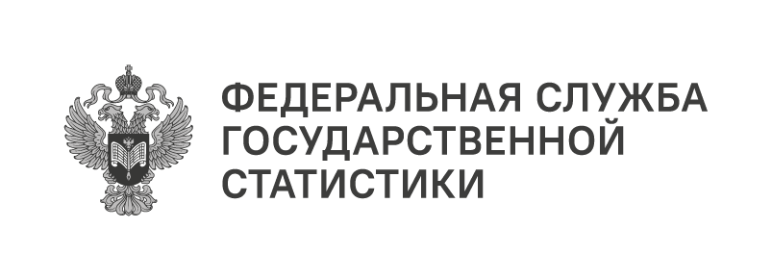
Пресс-служба Удмуртстата
Телефон: +7 (3412) 69-50-35
e-mail: 18.01.2@rosstat.gov.ru

Информационное сообщение для СМИ
17 июля 2026, Ижевск
СТАЛЬНОЙ КАРКАС УДМУРТИИ

Каждое третье воскресенье июля в России отмечается День металлурга. Для Удмуртии этот праздник имеет особый смысл: металл здесь не просто отрасль, а часть культурного кода, история трудовых династий, инженерной мысли и промышленной славы республики.
За прочностью стального каркаса Удмуртии стоят люди — 3 тыс. рабочих
и специалистов, чьим ежедневным трудом создаются металлы и изделия, востребованные в самых разных сферах: от машиностроения и оборонной промышленности
до строительства и энергетики. Средняя заработная плата в металлургии в 2025 году составила 80,1 тыс. рублей. Плавильщики, литейщики, прокатчики, кузнецы, инженеры, технологи и представители многих других профессий объединены общей ответственностью за качество продукции, которая становится основой для развития экономики.
Металлургический комплекс — одна из базовых отраслей промышленности, которая вносит существенный вклад в развитие экономики республики. Предприятия металлургического производства за 2025 год отгрузили товаров, работ и услуг на сумму 41,5 млрд руб. — это 4% отгрузки обрабатывающего сектора экономики.
Среди основных видов продукции отрасли можно выделить сталь легированную
в слитках — в 2025 году объем производства составил 106,6 тыс. тонн, сталь нелегированную в слитках или прочих формах — 90 тыс. тонн, профили незамкнутые холодной штамповки — 15,7 тыс. тонн, сталь нержавеющую в слитках или прочих первичных формах — 9,7 тыс. тонн, чугун зеркальный — 3,1тыс. тонн.
Металлургия требует высокой квалификации, точности, выдержки и преданности своему делу. Именно благодаря профессионализму работников отрасли предприятия республики сохраняют традиции, внедряют современные технологии и укрепляют промышленный потенциал региона. В День металлурга слова благодарности звучат в адрес тех, кто связал свою жизнь с этой непростой, но по-настоящему созидательной профессией.
С праздником, уважаемые металлурги Удмуртии!

